ЗАТВЕРДЖЕНО

1116130.00860-01 ІЗ 02-ЛЗ

ПРОГРАМА-ОРГАНАЙЗЕР УЧБОВОГО ПРОЦЕСУ УНІВЕРСИТЕТУ

Керівництво користувача. Керівництво співробітника університету

1116130.00860-01 ІЗ 02-ЛЗ

Листів 21

2015

АНОТАЦІЯ

Документ 1116130.00860-01ІЗ 02 «Програма-органайзер учбового процесу університету. Керівництво користувача. Керівництво співробітника університету» входить до складу програмної документації на програму-органайзер учбового процесу університету.

У документі наведено відомості про призначення програми, умови застосування, порядок завантаження даних та програми, опис виконання функцій і задач програми.

ЗМІСТ

Вступ 5

1 Призначенн та умови застосування 6

2 Підготовка до роботи 7

3 Опис операції 8

4 Аварійні ситуації 20

5 Рекомендації щодо освоєння та експлуатації 21

6 Повідомлення 22

ВСТУП

Областю застосування розробленої системи є організація учбового процесу навчального закладу.

До функцій системи входить:

* створення і налаштування структури університету: факультети, кафедри, спеціальності та групи;
* створення користувачів цієї системи;
* створення і налаштування предметів, розкладу, завдань, тощо;
* створення і налаштування студентів, надання доступу до системи;
* збереження та опрацювання фінансових операцій студентів;
* збереження та опрацювання навчальної інформації студентів та викладачів: завдання, розклад занять, оцінки, відвідування, консультації, тощо.

Продукт розраховано на базовий рівень підготовки користувача для роботи з ПК.

Перед використанням продукту користувачеві необхідно ознайомитися з відповідним керівництвом.

1 ПРИЗНАЧЕННЯ ТА УМОВИ ЗАСТОСУВАННЯ

Функціональне призначення програми дозволяє наступне:

* створення і налаштування структури університету: факультети, кафедри, спеціальності та групи;
* створення користувачів цієї системи;
* створення і налаштування предметів, розкладу, завдань, тощо;
* створення і налаштування студентів, надання доступу до системи;
* збереження та опрацювання фінансових операцій студентів;
* збереження та опрацювання навчальної інформації студентів та викладачів: завдання, розклад занять, оцінки, відвідування, консультації, тощо.

Експлуатаційне призначення полягає у наступному:

* можливість дистанційного доступу до будь-якої необхідної інформації щодо учбового процесу;
* повна конфіденційність даних.

Для роботи програми можна використовувати будь-які ЕОМ, якщо їх характеристики задовольняють наступним вимогам:

* процесор з тактовою частотою не нижче 1,3 ГГц;
* не менше 512 Мб (для 32-розрядної системи) або 1024 Мб (для 64-розрядної системи) оперативної пам’яті;
* клавіатура, комп’ютерна миша;
* монітор;
* принтер;
* мережева карта.

Вимоги до пристрою користувача:

* будь-яка сучасна ОС (Windows, Ubuntu, Android, iOS, тощо);
* браузер, який підтримую роботу з HTML 5, CSS 3, cookie та JS.

2 ПІДГОТОВКА ДО РОБОТИ

Підготовка до роботи включає:

* увімкнення персонального комп’ютера;
* завантаження операційної системи;
* підключення до мережі інтернет;
* запуск браузера.

Для того, щоб запустити програмний продукт, необхідно увести в адресному рядку браузера адресу необхідного веб-сайту (наприклад, <http://deo.com>).

Завантаження даних відбувається автоматично при запуску програми та під час виконання певних дій користувача.

Нові дані вводяться користувачем за допомогою клавіатури та миши. Програма перевіряє введені дані на правильність.

3 ОПИС ОПЕРАЦІЙ

3.1 Перегляд та редагування власної контактної інформації

Натисніть на вкладку «Мой профиль» у навігаційному меню (рис. 3.1.1). Відкриється сторінка «Мой профиль», на якій буде відображено вашу власну контактну інформацію (рис. 3.1.2).

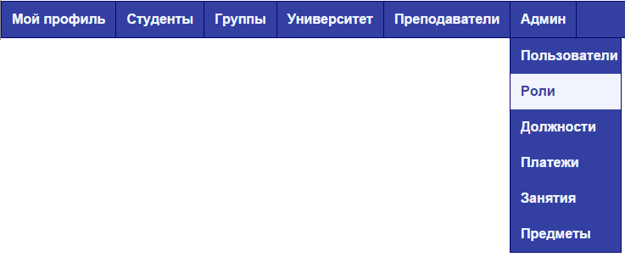

Рисунок 3.1.1 – Навігаційне меню

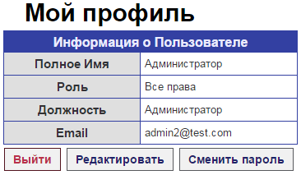

Рисунок 3.1.2 – Власна контактна інформація

Натисність на кнопку «Редактировать». Відкриється сторінка «Редактирование профиля» (рис. 3.1.3). Щоб відредагувати інформацію змініть її у необхідних полях та натисніть кнопку «Сохранить». Щоб відмінити цю дію натисніть кнопку «Отменить».

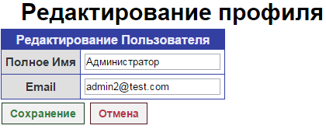

Рисунок 3.1.3 – Редагування власної контактна інформація

Натисність на кнопку «Изменить Пароль». Відкриється сторінка «Смена пароля» (рис. 3.1.4). Щоб змінити пароль введіть старий пароль та двічі введіть новий пароль.

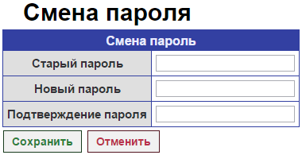

Рисунок 3.1.4 – Зміна пароль

3.2 Налаштування ролей

Натисніть на вкладку «Роли» у навігаційному меню. Відкриється сторінка «Роли», на якій буде відображено список усіх ролей (рис. 3.2.1).

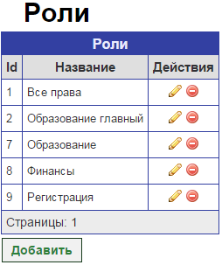

Рисунок 3.2.1 – Ролі

Для того, щоб добавити нову роль натисніть на кнопку «Добавить». Відкриється сторінка «Добавить Роль». Введіть необхідні дані та натисніть кнопку «Добавить» (рис. 3.2.2). Нова роль буде створена.

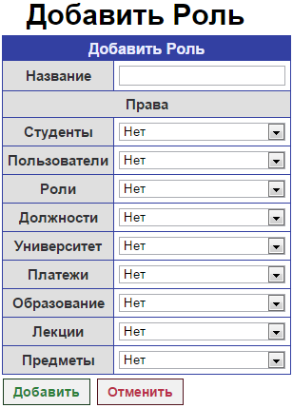

Рисунок 3.2.2 – Створити роль

Для того, щоб відредагувати роль натисніть на іконку редагування у рядку ролі. Відкриється сторінка «Редактировать Роль». Змініть необхідні дані та натисніть кнопку «Сохранить» (рис. 3.2.3). Роль буде змінена.

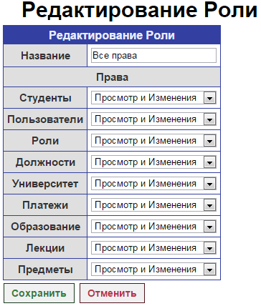

Рисунок 3.2.3 – Відредагувати роль

Для того, щоб видалити роль натисніть на іконку видалення у рядку ролі. Якщо роль назначена якомусь користувачу, то її видалити не можливо (рис. 3.2.4). Якщо роль не незначна нікому, то з’явиться повідомлення, де вам необхідно підтвердити свою дію, натиснувши на кнопку «Да» (рис. 3.2.5).

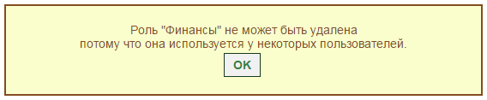

Рисунок 3.2.4 – Неможливо видалити роль



Рисунок 3.2.5 – Видалення ролі

3.3 Налаштування платежів

Натисніть на вкладку «Платежи» у навігаційному меню. Відкриється сторінка «Платежи», на якій буде відображено список усіх платежів. Також ви можете створювати, редагувати та видаляти платежі (рис. 3.3.1).

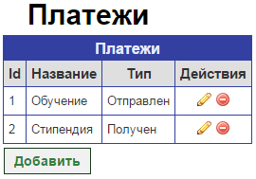

Рисунок 3.3.1 – Платежі

3.4 Налаштування предметів

Натисніть на вкладку «Предметы» у навігаційному меню. Відкриється сторінка «Предметы», на якій буде відображено список усіх предметів. Також ви можете створювати, редагувати та видаляти предмети (рис. 3.4.1).

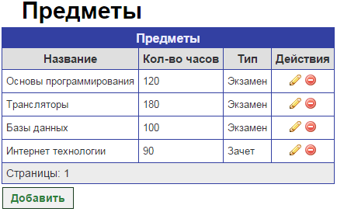

Рисунок 3.4.1 – Предмети

3.5 Створення та налаштування користувачів

Натисніть на вкладку «Пользователи» у навігаційному меню. Відкриється сторінка «Пользователи», на якій буде відображено список усіх користувачів. Також ви можете створювати, редагувати та видаляти користувачів (рис. 3.4.1).

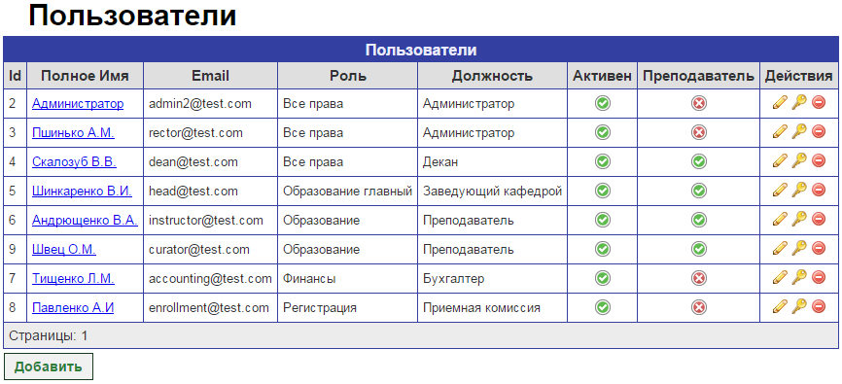

Рисунок 3.5.1 – Користувачі

3.6 Налаштування структури університету

Натисніть на вкладку «Университет» у навігаційному меню. Відкриється сторінка «Университет», на якій буде відображено основну інформацію про університет та список факультетів. Також ви можете редагувати інформацію про університет, створювати, редагувати та видаляти платежі (рис. 3.6.1).

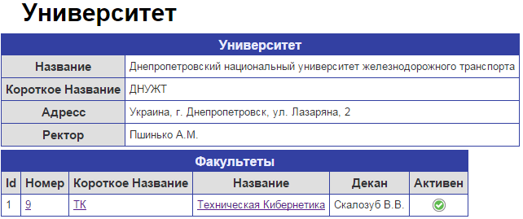

Рисунок 3.6.1 – Університет та факультети

Натисніть на назву будь-якого факультету. Відкриється сторінка «Факультет», на якій буде відображено основну інформацію про факультет та список кафедр. Також ви можете редагувати інформацію про факультет, створювати, редагувати та видаляти кафедри (рис. 3.6.2).

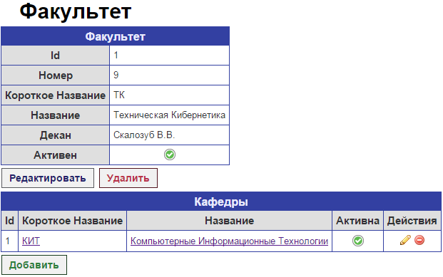

Рисунок 3.6.2 – Факультет та кафедри

Натисніть на назву будь-якої кафедри. Відкриється сторінка «Кафедра», на якій буде відображено основну інформацію про кафедру та список спеціальностей. Також ви можете редагувати інформацію про кафедру, створювати, редагувати та видаляти спеціальності (рис. 3.6.3).

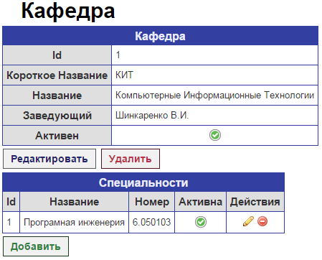

Рисунок 3.3.3 – Кафедра та спеціальності

3.7 Створення та налаштування груп

Натисніть на вкладку «Группы» у навігаційному меню. Відкриється сторінка «Группы», на якій буде відображено список груп. Також ви можете створювати, редагувати та видаляти групи (рис. 3.7.1).

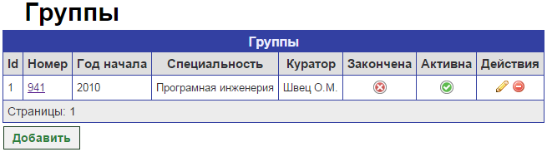

Рисунок 3.7.1 – Групи

Натисніть на назву будь-якої групи. Відкриється сторінка «Группа», на якій буде відображено основну інформацію про групу та список предметів. Також ви можете редагувати групу, створювати, редагувати та видаляти предмети (рис. 3.7.2).

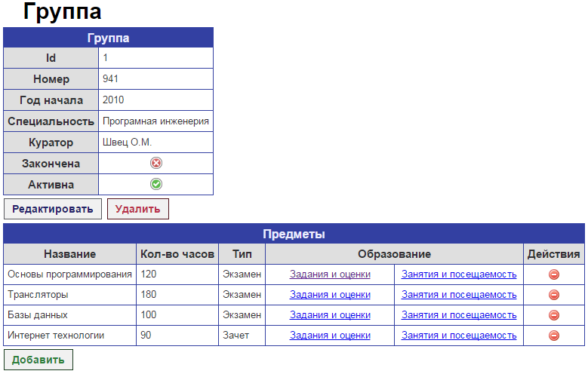

Рисунок 3.7.2 – Група

Натисніть на «Задания и оценки» у будь-якому предметі. Відкриється сторінка «Задания и Оценки», на якій буде відображено список завдань у предметі. Також ви можете створювати, редагувати та видаляти завдання (рис. 3.7.3).

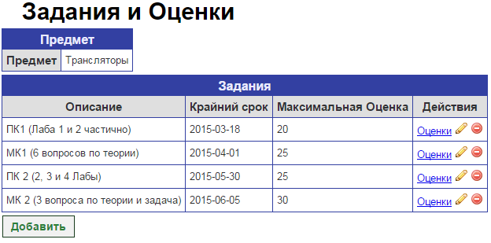

Рисунок 3.7.3 – Завдання

Натисніть на «Оценки» у будь-якому завданні. Відкриється сторінка «Оценки Задания», на якій буде відображено список відміток студентів за завдання. Також ви можете редагувати відмітки студентів (рис. 3.7.4).

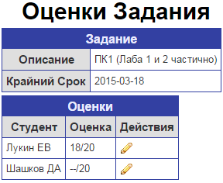

Рисунок 3.7.4 – Відмітки

Натисніть на «Занятия и посещаеость» у будь-якому предметі. Відкриється сторінка «Занятия и Посещаеость», на якій буде відображено список завдань у предметі. Також ви можете створювати, редагувати та видаляти завдання (рис. 3.7.5).

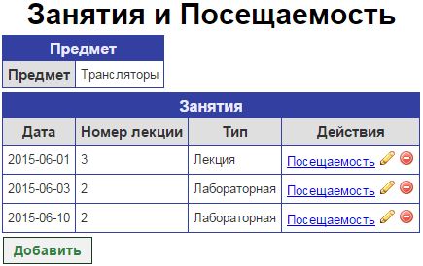

Рисунок 3.7.5 – Заняття

Натисніть на «Посещаемость» у будь-якому завданні. Відкриється сторінка «Оценки Задания», на якій буде відображено список відміток студентів за завдання. Також ви можете редагувати відмітки студентів (рис. 3.7.6).

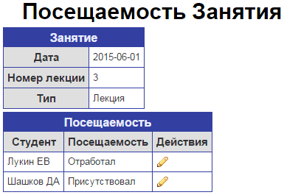

Рисунок 3.7.6 – Відвідування

3.8 Створення та налаштування студентів

Натисніть на вкладку «Студенты» у навігаційному меню. Відкриється сторінка «Студенты», на якій буде відображено список студентів. Також ви можете створювати, редагувати та видаляти студентів (рис. 3.8.1).

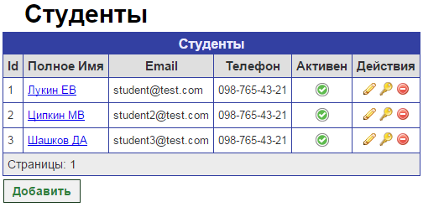

Рисунок 3.8.1 – Студенти

Натисніть на ім’я будь-якого студента. Відкриється сторінка «Студент», на якій буде відображено основну інформацію про студента та список його груп. Також ви можете редагувати інформацію студента та створювати, редагувати та видаляти групи студентів (рис. 3.8.2).

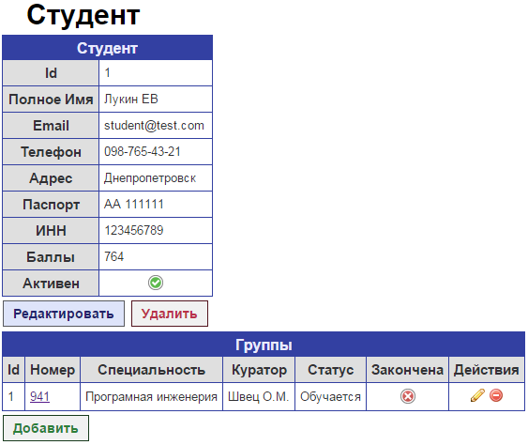

Рисунок 3.8.2 – Студент

Натисніть на назву будь-якої групи. Відкриється сторінка «Группа Студента», на якій буде відображено основну інформацію про групу та його статус в ній, список його платежів та предметів. Також ви можете редагувати інформацію студента у групі та створювати, редагувати та видаляти платежі та предмети студента у групі (рис. 3.8.3).

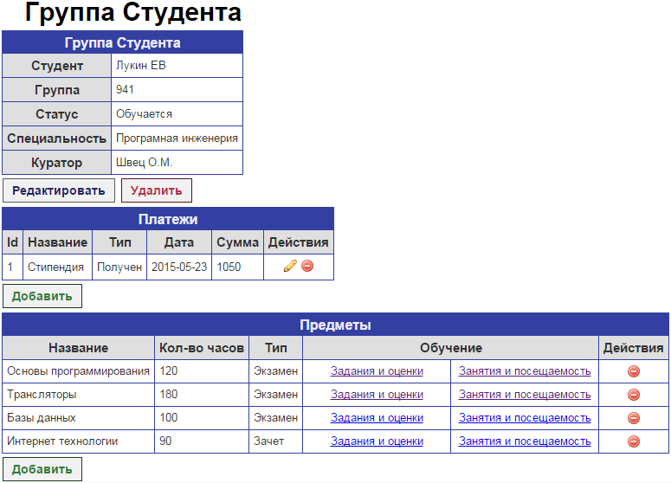

Рисунок 3.8.3 – Група студента

Натисніть на «Задания и оценки» у рядку будь-якого предмету. Відкриється сторінка «Задания и Оценки», на якій буде відображено назву предмету та список завдань у ньому: опис завдання, крайній строк здачі, максимальна відмітка та власна відмітка (рис 3.8.4).

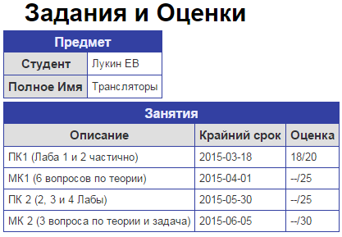

Рисунок 3.8.4 – Завдання та відмітки

Натисніть на «Занятия и посещаемость» у рядку будь-якого предмету. Відкриється сторінка «Занятия и Посещаемость», на якій буде відображено назву предмету та розклад занять у ньому: дата та номер лекції, крайній строк здачі, максимальна відмітка та власна відмітка (рис 3.8.5).

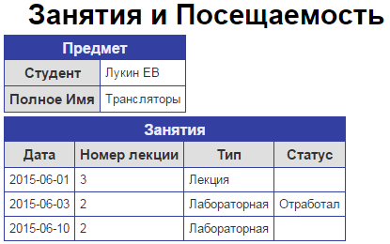

Рисунок 3.8.5 – Заняття та відвідування

4 АВАРІЙНІ СИТУАЦІЇ

При відмові продукту через несправність зовнішнього середовища виконання (операційної системи) необхідно перезавантажити систему та знову запустити програму. При відмові браузера перезавантажте браузер.

При відмові функцій програми виконайте перезавантаження програми шляхом оновлення сторінки або закриття і повторного запуску. Якщо несправність не буде усунено, зверніться до адміністратора.

5 РЕКОМЕНДАЦІЇ ЩОДО ОСВОЄННЯ ТА ЕКСПЛУАТАЦІЇ

Для найскорішого освоєння продукту ознайомтеся з керівництвом користувача.

Для безпечної експлуатації завершуйте роботу з програмою, використовуючи методи, вказані у керівництві користувача, завжди читайте повідомлення, що з’являються при роботі з продуктом та слідуйте вказівкам, які в них містяться.

У якості контрольного прикладу виконується така послідовність дій:

* запустити програму;
* перейти на вкладку меню «Роли» та налаштувати їх;
* перейти на вкладку меню «Должности» та налаштувати їх;
* перейти на вкладку меню «Платежи» та налаштувати їх;
* перейти на вкладку меню «Занятия» та налаштувати їх;
* перейти на вкладку меню «Предмети» та налаштувати їх;
* перейти на вкладку меню «Пользователи» та створити декілька користувачів з різними ролями та перевірити їх доступ до системи та функціям дозволеним, у їх ролях;
* перейти на вкладку меню «Университет» та налаштувати університет, факультети, кафедри та спеціальності;
* перейти на вкладку меню «Группы» та створити декілька різних груп. Налаштувати в них предмети, розклад занять та завдання;
* перейти на вкладку меню «Студенты» та створити декілька студентів. Добавити їм групи, предмети, виставити відмітки та відвідування, внести платежі, перевести статус студентів.

6 ПОВІДОМЛЕННЯ

Зміст повідомлень про нештатні ситуації наведено у таблиці 6.1. Усі повідомлення призначені для користувача.

Таблиця 6.1 – Повідомлення

|  |  |  |
| --- | --- | --- |
| Текст | Опис ситуації | Рекомендовані дії |
| «Email должен быть уникальным.» | Внесений Email вже використовується іншим користувачем чи студентом. | Перевірити правильність вводу Email, або використати інший. |
| «Полное Имя должно содержать только буквы кирилицы.» | Ім’я введено не коректно. | Перевірити правильність вводу імені користувача чи студента. |
| «Короткое Название долино содержать только заглавные буквы кириллицы.» | Коротка назва факультету чи кафедри написана не вірно. | Перевірити правильність вводу назви. |
| «Время занятия введено не правильно.» | Час початку заняття пізніше часу завершення. | Перевірити часи заняття. |
| «Занятие на это время уже существует» | Заняття на вибрану дату та пару вже існує. | Перевірити правильність вводу дати та номеру пари. |
| «Оценка введена не верно» | Введена відмітка менше 0 або більше максимальної відмітки | Перевірити правильність вводу оцінки. |